Математика.
Два урока решаем вариант № 8 (2020).
Решение варианта отправить на проверку на почту школы, указать предмет, класс, ФИ.
ТРЕНИРОВОЧНЫЕ ЗАДАНИЯ ГВЭ по математике №8
Часть 1
1. Найдите значение выражения: 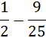
Ответ: ___________________
2. Решите уравнение:
Ответ: ___________________
3. Упростите выражение и найдите его значение при
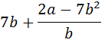
Ответ: ___________________
4. Установите соответствие между графиками функций и формулами, которые их задают.
ФОРМУЛЫ
1) 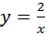 2) у = √ х 3)

ГРАФИКИ
А) Б) В)
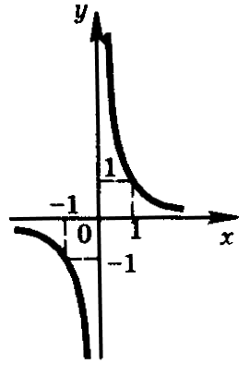
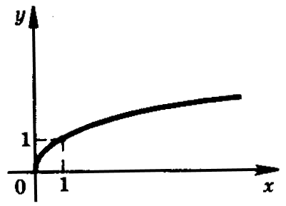
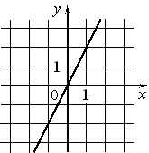

А | Б | В
Ответ:

5. Укажите решение системы неравенств:
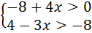
1) нет решений 2)
3) 4) (2, 4)
Ответ: ___________________
6. В треугольнике ABC известно, что биссектриса. Найдите угол BAD. Ответ дайте в градусах.
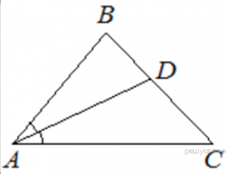
Ответ: ___________________
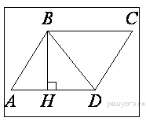
7. Высота BH ромба ABCD делит его сторону AD на отрезки AH = 68 и HD = 17. Найдите площадь ромба.

Ответ: ___________________
8. Какие из следующих утверждений верны?
1) Длина гипотенузы прямоугольного треугольника меньше суммы длин его катетов.
2) Любой прямоугольник можно вписать в окружность.
3) Через заданную точку плоскости можно провести только одну прямую.

9. Сберегательный банк начисляет на срочный вклад 20% годовых. Вкладчик положил на счет 800 р. Какая сумма будет на этом счете через год, если никаких операций со счетом проводиться не будет?
Ответ: ___________________
10. Миша с папой решили покататься на колесе обозрения. Всего на колесе двадцать четыре кабинки, из них 5 — синие, 7 — зеленые, остальные — красные. Кабинки по очереди подходят к платформе для посадки. Найдите вероятность того, что Миша прокатится в красной кабинке.
Ответ: ___________________
Часть 2
11. Из городов А и В навстречу друг другу одновременно выехали мотоциклист и велосипедист. Мотоциклист приехал в В на 33 минуты раньше, чем велосипедист приехал в А, а встретились они через 22 минуты после выезда. Сколько часов затратил на путь из В в А велосипедист?
12. Сторона AD параллелограмма ABCD вдвое больше стороны CD. Точка M — середина стороны AD. Докажите, что CM — биссектриса угла BCD.

Обществознание.
Предмет - Обществознание

Дата, класс | Тема урока, § | Ссылка на видеоурок | Домашнее задание
13.04.2020  10 кл. | § 16 Роль права в жизни человека, общества и государства. Посмотреть видеоурок по ссылкам | https://yandex.ru/video/preview/?filmId=881913775467153823&text=роль%20права%20в%20жизни%20человека%20общества%20и%20государства%209%20класс&path=wizard&parent-reqid=1585295378320231-438381727253950890800145-man1-3560&redircnt=1585295412.1  https://yandex.ru/video/preview/?filmId=9306864630354984905&p=4&suggest_reqid=303844765155980260762200126400738&text=кобба+денис+валерьевич+видеоуроки+по+обществознанию | Прочитать § 16, письменно выполнить в тетради задание 5, стр.139. Ответ оформить в виде таблицы:  Право и закон  общее различия  Ответы направить на эл.почту everest.distant@yandex.ru до 17.04.2020 включительно

География.
Тема: " ОБЩИЕ СВЕДЕНИЯ О СВЕРДЛОВСКОЙ ОБЛАСТИ "

1.Особенности ЭГП Свердловской области.
2.Нарисовать контур границ области /стр.18/, подписать области с которыми граничит.
Срок сдачи: до 16 апреля.

Адаптивная физическая культура.
Выполненные задания учащиеся могут высылать на эту почту (alexa.ovodova@gmail.com) до 14:00 в день проведения занятия. Задания буду дублировать в системе "Российской электронной школы"
Урок «Бег на 100 метров – техника выполнения».
Перейдите по ссылке: https://resh.edu.ru/subject/lesson/4039/main/170232/
Просмотрите видеоматериал в разделе «Основная часть».
Выполните задания:
1. Ответьте на вопрос: «Какие специально-беговые упражнения вы знаете?»
2. Дайте определение физическому качеству «быстрота».
3. Ответьте на вопрос: «Кому принадлежит мировой рекорд в беге на 100 метров?»
4. Ответьте на вопрос: «Какой предмет необходим для эстафетного бега?»
5. Ответьте на вопрос: «Как называют спортсмена, выполняющего забег на короткую дистанцию?»
6. Выберите правильный ответ.
Марафон – это забег на расстояние:
- 24,4 км.
- 36,6 км.
- 42,2 км.
Физика
Для выполнения домашнего задания обучающимся понадобятся коды.
№ | ФИО | Код ученика (логин) | Пароль | Ссылка
1 | Еремин Никита | 9667655 | pwdu | https://videouroki.net/et/pupil
2 | Козлов Александр | 1190894 | uxq9 | https://videouroki.net/et/pupil
3 | Немкин Игорь | 6563663 | ah7e | https://videouroki.net/et/pupil
4 | Постников Максим | 2542315 | uys4 | https://videouroki.net/et/pupil
5 | Слепцова Анастасия | 1157754 | ztzj | https://videouroki.net/et/pupil
6 | Яцук Владислав | 1235918 | eqr3 | https://videouroki.net/et/pupil

Тема: Радиоактивность как свойство сложного строения атома
- Прочитать § 52, ?? (у).
- Посмотреть видеоурок «Радиоактивность. Модели атомов»
Ссылка: https://videouroki.net/et/pupil (Вход по индивидуальному логину и паролю. Выслан каждому)

Английский язык
Учебник: страница 199, номер 2.
Рабочая тетрадь: страница 63, номера 4, 5, 6.

